|  |  |  |
| --- | --- | --- |
| **ESCUELA PREPARATORIA OFICIAL ANEXA A LA NORMAL DE CAPULHUAC** | | |
| **PRIMER SEMESTRE CICLO ESCOLAR 2025-2026** | | |
| CCT 15EBP0004T | TURNO MATUTINO | **HORAS DE TRABAJO DOCENTE DE FORTALECIMIENTO ACADÉMICO** |
| **NOMBRE DEL PROYECTO:** |  | |
| **DOCENTE RESPONSABLE:** |  | |
| **GRADO/GRUPO DE APLICACIÓN** |  | |
| **INFORME DE ACTIVIDADES MENSUALES** | | |
| **DESCRIPCIÓN DE LA ACTIVIDAD** | **GRADO Y GRUPO** | **EVIDENCIAS** |
| **Describir qué actividad se realizó** | **Colocar el grupo con el que se realizó.** | **Colocar 2 imágenes de la actividad realizada.**  **Se obtendrán evidencias por grupo.** |
|  |  |  |
|  |  |  |
|  |  |  |
|  |  |  |
|  |  |  |

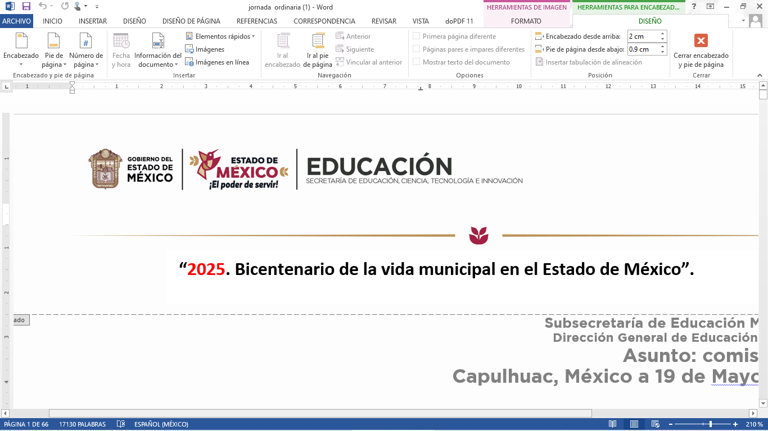

|  |  |
| --- | --- |
| ELABORÓ  ___________________________  NOMBRE DEL DOCENTE | REVISÓ  _____________________________  DR. MARCO POLO LUNA VALDES  SUBDIRECTOR ACADEMICO |

NOTA: ESTE DOCUMENTO DEBERÁ ENTREGARLO EN CADA JORNADA DE ACOMPAÑAMIENTO DE MANERA IMPRESA, ASÍ COMO ADJUNTARLO EN EL CLASSROOM DOCENTE DE MANERA PREVIA.